Силиконовый лист перфорированный
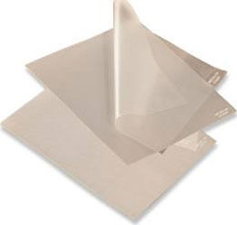
Бренд:
Silimed
Страна-производитель:
Бразилия

Полное описание
Изготовлен из гомогенного, прозрачного силиконового эластомера. Применяется для замены, а также для увеличения и расширения мягких и хрящевых тканей. Будучи весьма гибким, сохраняет форму после придания нужной конфигурации и выкройки. Поставлется нестерильным.
Форма - квадрат 10 х 10 или 20 х 20 см
Толщина от 0,013 до 0,3 см
Кат № 1251-ХХХ

